Лабораторная работа № 7. Проектирование состояний объекта и моделирование поведения
Цель работы:
- Научиться строить диаграмму состояний (State Diagram) для объекта.
- Определять состояния, переходы, начальное и конечное псевдосостояния.
- Моделировать поведение с помощью диаграмм конечных автоматов.
- Использовать композитные (составные) состояния и условные переходы.
Теоретические сведения
Диаграмма состояний (State Machine Diagram) описывает, как объект меняет свои состояния в зависимости от событий и условий.
Элементы:
Элемент | Обозначение | Описание
Состояние | 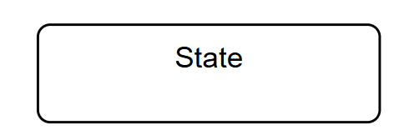 | Момент в жизненном цикле объекта, когда он удовлетворяет некоторому условию и выполняет деятельность
Начальное состояние | 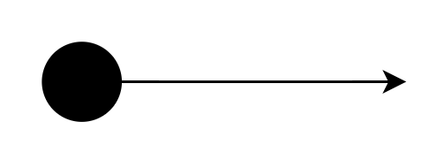 | Точка входа; из неё один переход в первое состояние
Конечное состояние | 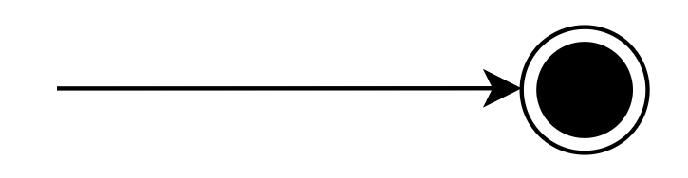 | Точка выхода; в неё объект переходит при завершении жизненного цикла
Переход | 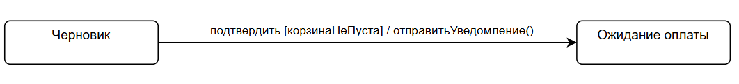 | Реакция на событие; может иметь условие [условие] и действие /действие
Композитное состояние | 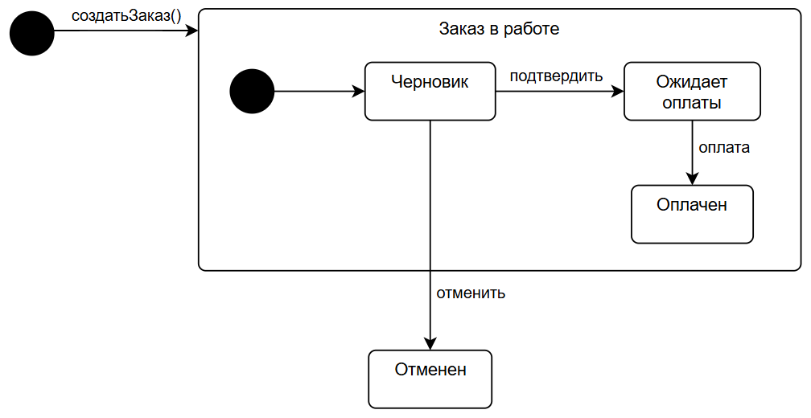 | Группировка состояний; внутри могут быть свои начальное/конечное и переходы

Задание
Построить диаграмму состояний для объекта своей системы (из предыдущих лабораторных работ): например, заявка в поддержку, задача в трекере, сессия пользователя, заказ, документ и т.п.
Порядок выполнения
Шаг 1. Выбор объекта и перечисление состояний
1. Выберите объект (например, «Заказ»).
2. Перечислите все устойчивые состояния объекта в его жизненном цикле.
Пример для Заказа: Создан, Оплачен, Отправлен, Доставлен, Отменён, Возврат.
Шаг 2. Начальное и конечное состояния
1. Укажите начальное состояние (например, объект появляется в состоянии «Создан»).
2. Укажите конечные состояния (после которых жизненный цикл объекта завершается): например «Доставлен», «Отменён», «Возврат выполнен».
Шаг 3. События и переходы
1. Для каждой пары состояний определите событие (действие пользователя или системы), приводящее к переходу.
2. При необходимости добавьте условия на переходах в формате [условие].
3. При необходимости укажите действия при переходе в формате /действие.
Шаг 3. События и переходы
1. Для каждой пары состояний определите событие (действие пользователя или системы), приводящее к переходу.
2. При необходимости добавьте условия на переходах в формате [условие].
3. При необходимости укажите действия при переходе в формате /действие.
Шаг 4. Композитное состояние (обязательно)
1. Выделите группу связанных подсостояний и объедините их в одно композитное состояние.
Пример: композитное состояние «Обработка» с подсостояниями «Принят», «Собирается», «Готов к отправке».
2. Изобразите внутри композитного состояния:
- начальное псевдосостояние;
- подсостояния и переходы между ними;
- при необходимости – конечное подсостояние (выход в другое состояние верхнего уровня).
Шаг 5. Построение диаграммы в инструменте
1. Откройте редактор: Draw.io, Visual Paradigm (Online) и т.д.
2. Постройте диаграмму по шагам 1–4:
- начальное состояние → первое состояние;
- все состояния и переходы с подписями событий/условий/действий;
- конечные состояния;
- композитное состояние с подсостояниями и переходами внутри.
Шаг 6. Проверка
- Из каждого состояния (кроме конечных) есть хотя бы один исходящий переход.
- У каждого перехода указано событие или явно оговорено «по завершении активности».
- Композитное состояние содержит не менее двух подсостояний и внутренние переходы.

